Warszawa, 12 stycznia
IMM: Odchudzanie – dieta czy fitness?
Postanowienia noworoczne internautów.

Postanowienia noworoczne mają to do siebie, że często nie zostają zrealizowane. Chyba, że mamy silną motywację. Ale gdy na wigilijnym stole widzimy nasze ulubione potrawy i wypieki babci, motywacja odlatuje hen hen w dalekie krainy czekoladą i lukrem płynące. W IMM przyjrzeliśmy się bliżej popularnemu o tej porze roku tematowi odchudzania. Już od początku grudnia w internecie i mediach społecznościowych zanotowaliśmy ponad 85 tys. wzmianek! Gotowi do działania? „Podejmij wyzwanie i zacznij odchudzanie!” – motywują eksperci. Pierniki, serniki, pierogi i inne smakołyki na krótko zawładnęły naszymi umysłami i ciałami. Misja odchudzanie – czas… start!

Po pierwsze: dzielę się swoimi postanowieniami!
I rzeczywiście nie rzucamy słów na wiatr, tylko przechodzimy do ruszania. W grudniu na temat odchudzania pojawiło się ponad 85 tysięcy informacji, z czego ponad połowa informacji została opublikowana na Facebooku – ponad 40 tys. Spośród wszystkich komentarzy aż 65 tysięcy stanowiły wpisy unikalnych użytkowników dotyczące postanowień noworocznych!
Stawiamy na aktywność fizyczną czy odpowiednią dietę? Z danych IMM wynika, że ze wszystkich publikacji na temat odchudzania, które ukazały się w grudniu, 20% stanowiły te związane z fitnessem, ćwiczeniami i treningami.
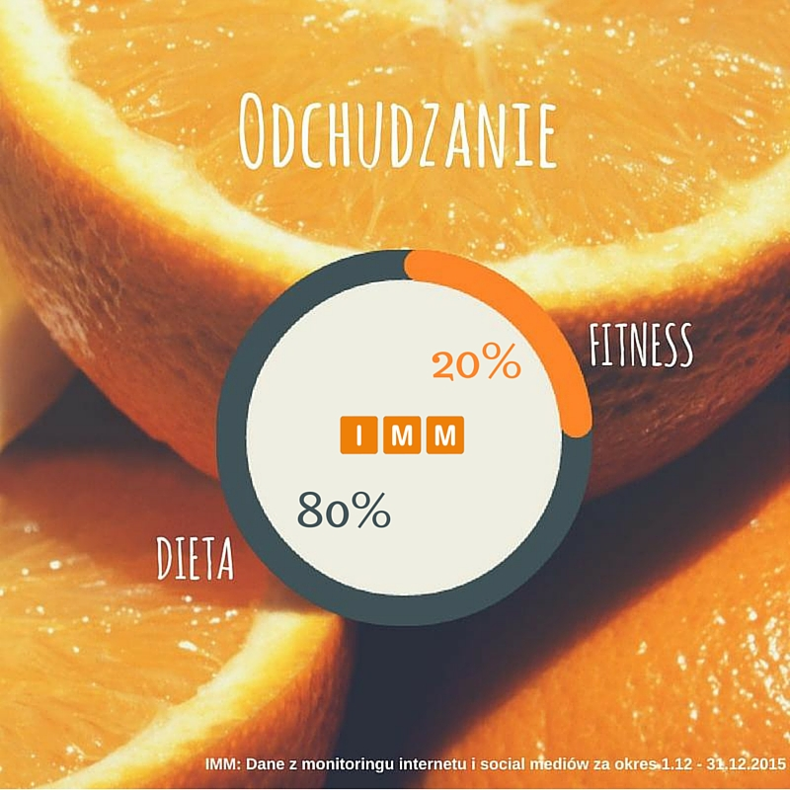
Najczęściej internauci szukali porad na portalach społecznościowych (głównie na Facebooku i Twitterze), jak również na forach, gdzie najbardziej burzliwe dyskusje odbywały się na portalu 4gym.pl, zapytaj.onet.pl oraz sfd.pl. „Jak się czujecie po świętach :)? Od kiedy dieta:)?”, „Jak spalić poświąteczne kalorie?” – to najczęściej zadawane pytania. Według wielu użytkowników mediów społecznościowych Nowy Rok otwiera również nowe możliwości i jest czasem refleksji nad swoim bardziej bądź mniej zdrowym i ruchliwym trybem życia: „Jeśli w tym roku nie udało Wam się zgubić zbędnych kilogramów, na pewno uda się tego dokonać w nadchodzącym roku. Trzeba tylko przestać znajdować kolejne wymówki.” – podsumowała jedna z internautek. Popularnością cieszył się także instagram, na którym pojawiło się wiele informacji na temat diet, zdrowia czy bycia fit - ponad 3000 wzmianek. Użytkownicy umieszczali na swoich profilach zdjęcia zdrowych, pełnowartościowych posiłków, herbat ziołowych czy dietetycznych ciasteczek. Ale nie zabrakło też zdjęć wysportowanych sylwetek, ćwiczeń na siłowni oraz fitness oznaczanych takimi hasztagami jak: #czyścimy #bodybulding #healtylifestyle #gymfreak #dieta czy #fitandhealthy.
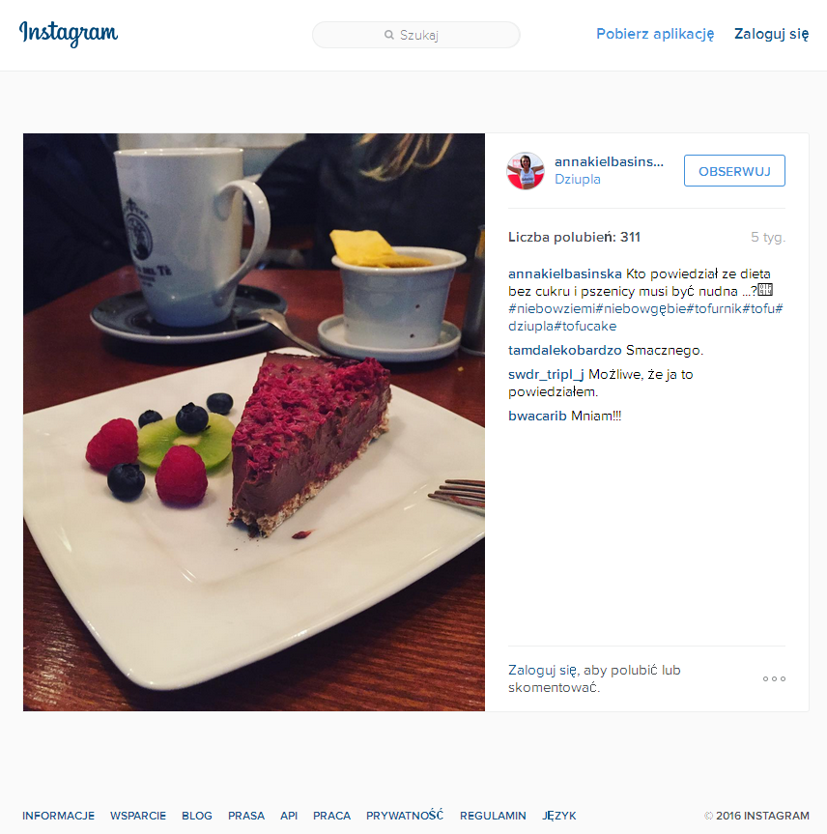
Po drugie: nie żałuję sobie w Święta, ale ruszę się przed Sylwestrem.
Użytkownicy portali społecznościowych lubią sobie pozwolić na nieco więcej przyjemności w Święta, cały czas pamiętając jednak o zbliżającym się czasie postanowień noworocznych. Zapewne dlatego że, jak pisze jedna z użytkowniczek Facebooka, oparcie się świątecznym łakociom jest niezwykle trudne. „Pierniczki już gotowe ;) I nie zamierzam trzymać diety w święta ;) Nawet nie zamierzam udawać, że czegoś nie jem ;) Ale na trening zawsze znajdę czas i chęci, więc to się u mnie nie zmienia ;)”. W okresie świątecznym temat diet i ćwiczeń zdecydowanie ucichł, ale powrócił ze zdwojoną siłą tuz przed Sylwestrem. W tygodniu poprzedzającym zabawę sylwestrową od 28 do 31 grudnia pojawiło się prawie 12 tysięcy wzmianek. „Jak ekspresowo schudnąć do Sylwestra?” pytali użytkownicy na portalu Zuckerberga. Warto zaznaczyć, że 31 grudnia to dla Pań czas na to, żeby „wbić się” w wymarzoną sukienkę, bez konieczności zaszywania jej na sobie po obfitym rodzinnym jedzonku.

Jeden z internautów pisze: „Już powoli zaczynam myśleć nad postanowieniami noworocznymi i wiem, że kilka postanowień sprzed roku zostanie przedłużonych na kolejny... tylko tym razem naprawdę postaram się nie jeść słodyczy ;)”. O diecie, ale dopiero po Świętach wspomina też kolejny: „Nowy rok i zaczynamy dietę Czarny Furiat ;) Teraz to Spokojnych świąt! :D”. Jak śpiewała Violetta Villas: „Przyjdzie na to czas, przyjdzie czas, przyjdzie czas…”.

Pozostając w muzycznym klimacie, do ćwiczeń zachęcają bądź zniechęcają także bohaterowie tego oto filmu na YouTubie, który zyskał już ponad 2,5 mln wyświetleń. Zmotywowani?
https://www.youtube.com/watch?v=lQ6-nCLeDsI\

Po trzecie: od stycznia idę na dietę. Nowy Rok, nowa ja.
Dyskusja na temat odchudzania nie ucichła również na początku stycznia. W ciągu pierwszego tygodnia Nowego Roku, od 1.01 do 7.01.2016 na temat odchudzania pojawiło się prawie 19,5 tys. informacji! „Nowy Rok, Nowa ja” cytując klasyka. Sezon postanowień noworocznych uważamy za rozpoczęty, a czego najbardziej pragniemy? Zdecydowana większość użytkowników na pierwszym miejscu stawia zrzucenie zbędnych kilogramów. „Wiec wychodzi na to ze moje ćwiczenie i dieta zaczną się po nowym roku - postanowienie noworoczne” – pisze jeden z użytkowników Twittera. Internauci wtórują sobie, wyliczając swoje pierwsze małe sukcesy. „Postanowione - od pierwszego stycznia przechodzę na dietę kopenhaską” – twittuje jedna z użytkowniczek. „Postanowiłam, że od dziś jestem na diecie, pokroiłam se jabłko, dodałam posypkę czekoladową i pół słoika masła czekoladowego…” – wspomina swoje pierwsze „ciężkie” doświadczenia kolejna.

Jak to się mówi, pierwsze koty za płoty. Chociaż one akurat postanowień noworocznych nie potrzebują.

Po czwarte: chcecie schudnąć? Pomożemy!
Czas poświąteczny to również doskonały okres dla firm produkujących sprzęt sportowy i promujących zdrowy tryb życia. W końcu ze wszystkich wzmianek, które ukazały się na temat odchudzania, aż 20% dotyczyło fitnessu i różnorodnych ćwiczeń, które pozwolą nam osiągnąć wymarzoną sylwetkę. Eksperci od fitnessu, dietetycy oraz trenerzy personalni w internecie i social mediach prześcigali się na hasła: „PODEJMIJ WYZWANIE I ZACZNIJ ODCHUDZANIE !”, „Postanowienia do spełnienia – schudnę!”, „Z nami osiągniesz swój wymarzony cel. Umów się na wizytę i zacznij już DZIŚ!” i zapewniali, że to dzięki nim już za kilka miesięcy będziemy paradować po plaży z figurą modelki Victoria’s Secret.
Większą uwagę internautów przykuły jednak diety – odnosiło się do tego aż 80% informacji ukazujących się w sieci. W internecie pojawiły się oferty leków czy suplementów przyspieszających odchudzanie: „Witam Moi Drodzy mam do zaoferowania kapsułki po których sama straciłam sporo kilogramów. Jeśli macie problem z wagą to z pełną odpowiedzialnością je Wam rekomenduję. Gdybyście szukali dodatkowychporad o tym produkcie i jego działaniu piszcie na priv. Z chęcią pomogę. Pozdrawiam serdecznie.” „Posiadam do sprzedania suplementy po których sama sporo schudłam. Jeżeli macie problem z ilością kg to w 100% je Wam rekomenduję. Gdybyście potrzebowali więcejporad o tym środku i jego działaniu piszcie na priv”. Wspierający jak widać są sami internauci, którzy wymieniają się własnymi doświadczeniami w tej kwestii.

Po piąte: powiem Ci szczerze…
Wiele zapytań od internautów szukających pomocy i wsparcia w noworocznych wyzwaniach pojawia się na forach. Wskazówek dotyczących odchudzania szukała np. jedna z użytkowniczek portalu kobieta.interia.pl: „Jak szybko zrzucić brzuch? Zbliża się karnawał i postanowiłam sobie, że na ten okres będę wyglądała olśniewająco. W związku z tym, wypadałoby zrzucić parę kilo i tą oponkę na brzuchu… Czy znacie dobre sposoby na to jak szybko zrzucić brzuch? Tak żeby efekt był naprawdę widoczny??”.
Na odpowiedzi nie trzeba było długo czekać:
„jak szybko zrzucić brzuch? Przestać się obżerać!!! Nie wigilia tylko post w tym roku.”
„Jak chcesz mieć szybko płaski brzuch, to narysuj sobie pępek na plecach:)”
„płaski brzuch gwarantuje współczynnik mż!! (mniej żarcia )”
Ponoć kto pyta, nie błądzi. Jak widać, czasami jednak warto przemyśleć swoją dietę w zaciszu domowego ogniska.

Autor badania: Karolina Masalska, Specjalista ds. PR, IMM
O badaniu:
Raport oparto na monitoringu mediów społecznościowych w aplikacji AMI w dniach 1.12- 31.12.2015 oraz 1.01-7.01.2016 Monitorowano frazę „odchudzanie” i deklaracje bliskoznaczne.
Instytut Monitorowania Mediów wyraża zgodę na publikację raportu, wyników badań i dołączonych do nich materiałów graficznych pod warunkiem podania źródła („Instytut Monitorowania Mediów”) w artykule oraz oznaczenia źródła przy grafice.
Zobacz inne raporty również na stronie: http://www.imm.com.pl/dla_mediow

Kontakt dla mediów:
Instytut Monitorowania Mediów
Monika Tomsia, PR Manager
mtomsia@imm.com.pl
tel.: +48 22 378 37 50 | fax: +48 22 356 21 01
www.imm.com.pl
Al. Jerozolimskie 53, 00-697 Warszawa

O IMM:
Instytut Monitorowania Mediów to innowacyjna organizacja o wiodącej pozycji rynkowej w branży monitoringu mediów. Od 2000 roku dostarcza kompleksowe usługi badania i analizy informacji pozyskiwanych z mediów społecznościowych, internetu oraz mediów tradycyjnych. Dostępny on-line moduł analityczny pozawala na bieżące śledzenie efektów działań komunikacyjnych w mediach, również w porównaniu z konkurencją. Dane prezentujące wizerunek firmy pozwalają skutecznie: zmierzyć efektywność dotychczas podjętych działań PR, zaplanować strategię komunikacyjną, czy chronić reputację firmy.

Zespół doświadczonych specjalistów IMM tworzy raporty wizerunkowe firm, marek i osób na podstawie materiałów zgromadzonych w mediach społecznościowych, internecie oraz prasie i RTV. Stałym monitoringiem objętych jest aktualnie ponad 500 tysięcy domen polskich zasobów internetu wraz z social media – z aktualizacją wyników w czasie rzeczywistym, co umożliwia najszybszy dostęp do publikowanych treści. Monitorujemy także 1000 tytułów prasowych oraz prawie 150 stacji RTV z szerokim wyborem mediów regionalnych i lokalnych.

IMM należy do elitarnej międzynarodowej organizacji FIBEP (Federation Internationale des Bureaux d'Extraits de Presse) zrzeszającej firmy monitorujące media z całego świata.

